**实验2**  **SQL语言—SELECT查询操作**

**1、实验目的要求**

1. 掌握SQL程序设计基本规范，熟练运用SQL语言实现数据基本查询，包括单表查询、分组统计查询和连接查询。
2. 掌握SQL嵌套查询和集合查询等各种高级查询的设计方法等。

**2、实验主要内容**

1. 针对SQL Server数据库设计各种单表查询语句、分组统计查询语句；设计单个表针对自身的连接查询，设计多个表的连接查询。理解和掌握SQL查询语句各个子句的特点和作用，按照SQL程序设计规范写出具体的SQL查询语句，并调试通过。
2. 针对SQL Server数据库，正确分析用户查询要求，设计各种嵌套查询和集合查询。

**3、实验仪器设备**

1. 学生每个一台PC机
2. 已安装SQL Server环境

**4、用T－SQL语言表示以下操作：**

**题目1 实验内容：**

1. 检索上海产的零件的工程名称；

select JNAME from J where JNO in (select JNO from SPJ,S where S.SNO = SPJ.SNO and S.CITY = '上海');

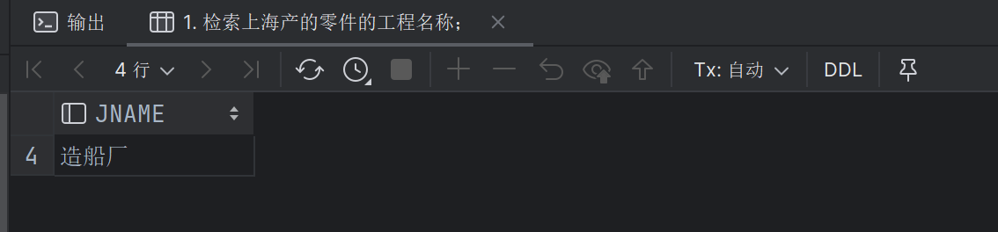

2. 检索供应工程J1零件P1的供应商号SNO；

select SNO from SPJ where JNO = 'J1' and PNO = 'P1';

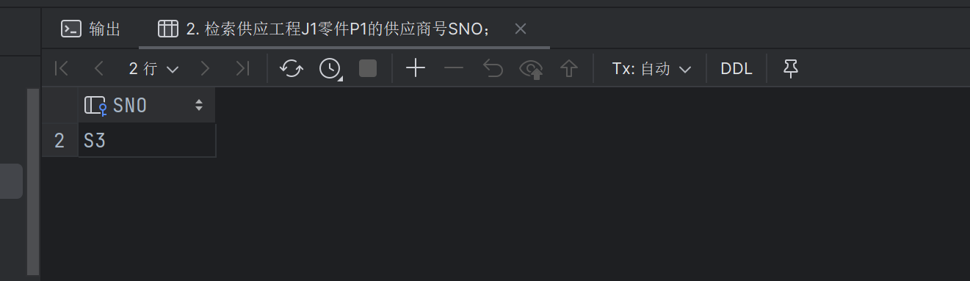

3. 检索供应工程J1零件为红色的供应商号SNO；

select SNO from P,SPJ where P.PNO = SPJ.PNO and JNO = 'J1' and COLOR = '红';

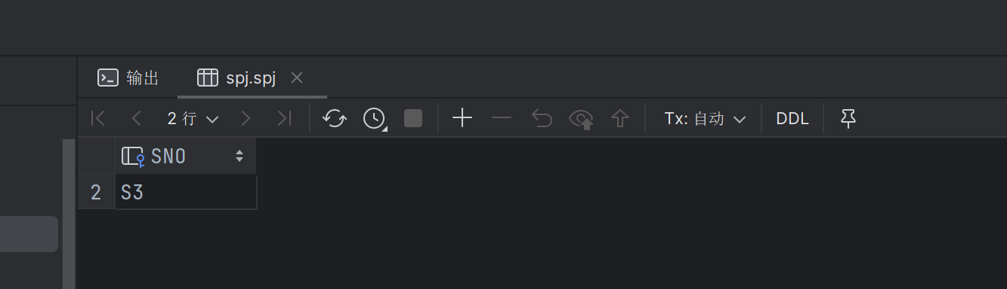

4. 检索没有使用天津生产的红色零件的工程号JNO；

5. 检索至少用了供应商S1所供应的全部零件的工程号JNO；

6. 检索购买了零件P1的工程项目号JNO及数量QTY，并要求对查询的结果按数量QTY降序排列。

select JNO,QTY from SPJ where PNO = 'P1' order by QTY DESC ;

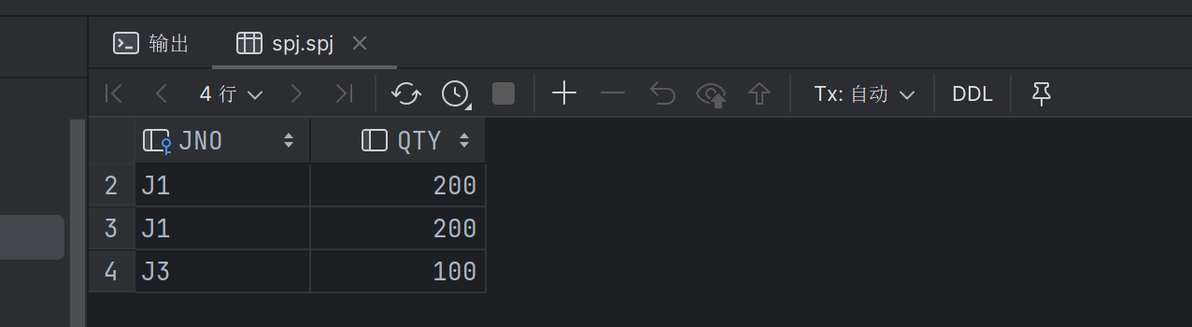

7. 找出向北京供应商购买重量大于30的零件的工程号；

select JNO from SPJ,P where WEIGHT>30 and P.PNO = SPJ.PNO and SNO in (select SNO from S where CITY= '北京');

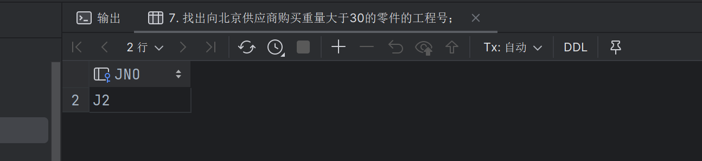

8. 找出工程项目J2使用的各种零件的名称及其数量；

9. 按工程号递增的顺序列出每个工程购买的零件总数；

10. 编程输出如下报表：

|  |  |  |  |
| --- | --- | --- | --- |
| **供应商** | **零件** | **工程项目** | **数量** |

select SNAME as '供应商',PNAME as '零件',JNAME as '工程项目',QTY as '数量' from SPJ,S,P,J where S.SNO = SPJ.SNO and J.JNO = SPJ.JNO and P.PNO = SPJ.PNO;

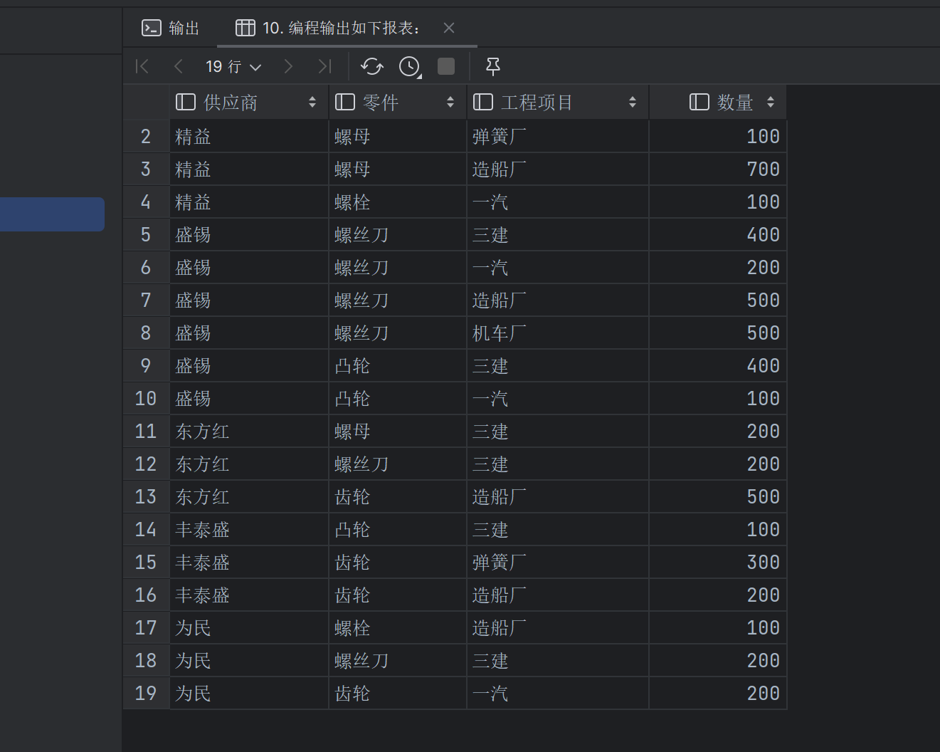

**题目2 实验内容：**

1. 检索L1从书店S1购买的图书的书号及其册数；

SELECT BNO,QTY FROM LBS WHERE LNO = 'L1';

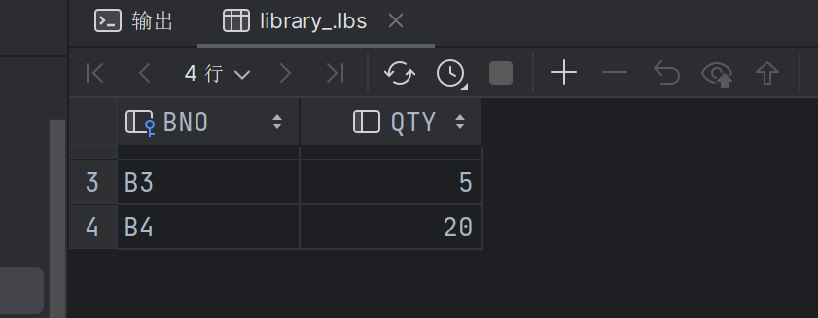

1. 检索馆址在“上海”的图书馆及其电话号码；

SELECT LNAME,TEL FROM L WHERE CITY = '上海';

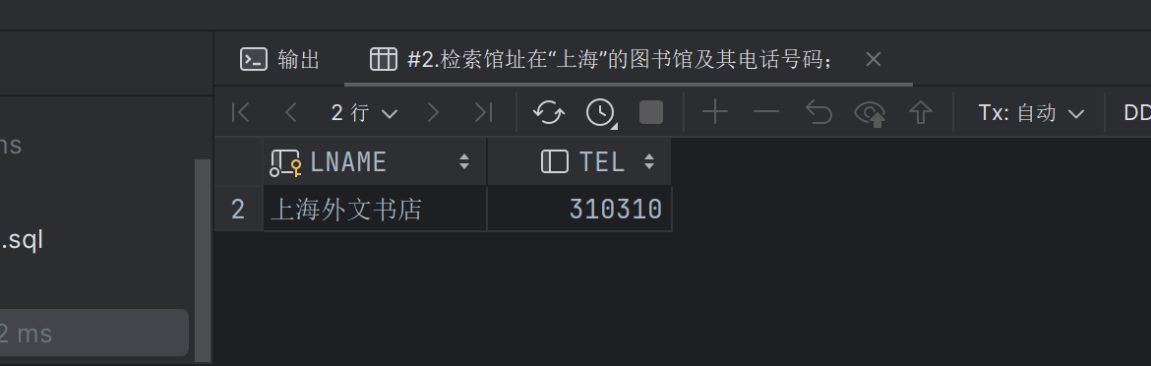

1. 检索L4收藏图书的书名；

SELECT BNAME FROM B WHERE BNO IN (SELECT BNO FROM LBS WHERE LNO = 'L4');

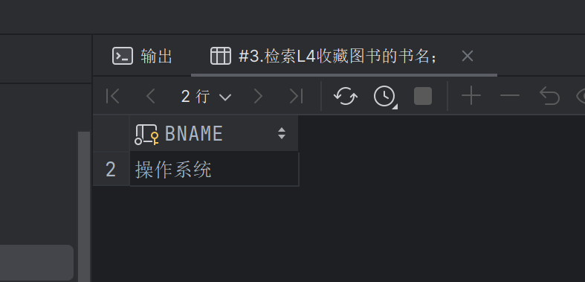

1. 检索S3发行的图书书名及数量；

SELECT SNAME,QTY FROM S,LBS WHERE S.SNO = LBS.SNO AND S.SNO = 'S3';

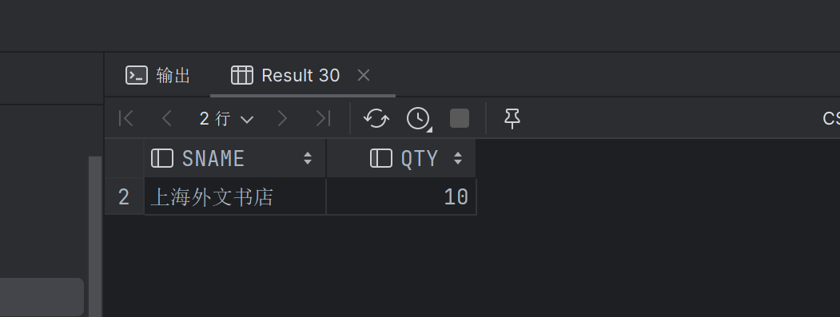

1. 检索收藏图书“数据库设计”的馆名。

SELECT LNAME FROM L,LBS WHERE L.LNO = LBS.LNO AND BNO IN (SELECT BNO FROM B WHERE BNAME = '数据库设计');

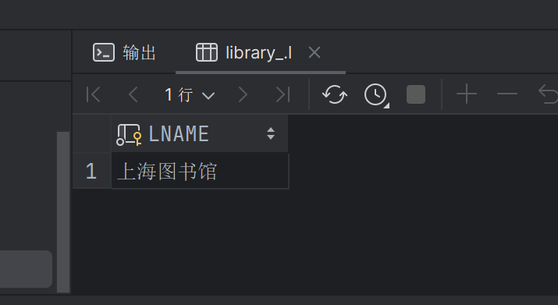

1. 检索没有购买上海新华书店出售的图书的图书馆号LNO。
2. 检索购买图书B4最多的图书馆名；
3. 取出已经发行的图书中最贵和最便宜的书的书名和定价；
4. 检索销售图书数量最多的书店名；
5. 输出如下报表

|  |  |  |  |
| --- | --- | --- | --- |
| **书店** | **图书馆** | **图书** | **数量** |

SELECT SNAME AS '书店',LNAME AS '图书馆' , BNAME AS '图书',QTY FROM L,B,S,LBS WHERE L.LNO = LBS.LNO AND B.BNO = LBS.BNO AND S.SNO = LBS.SNO;

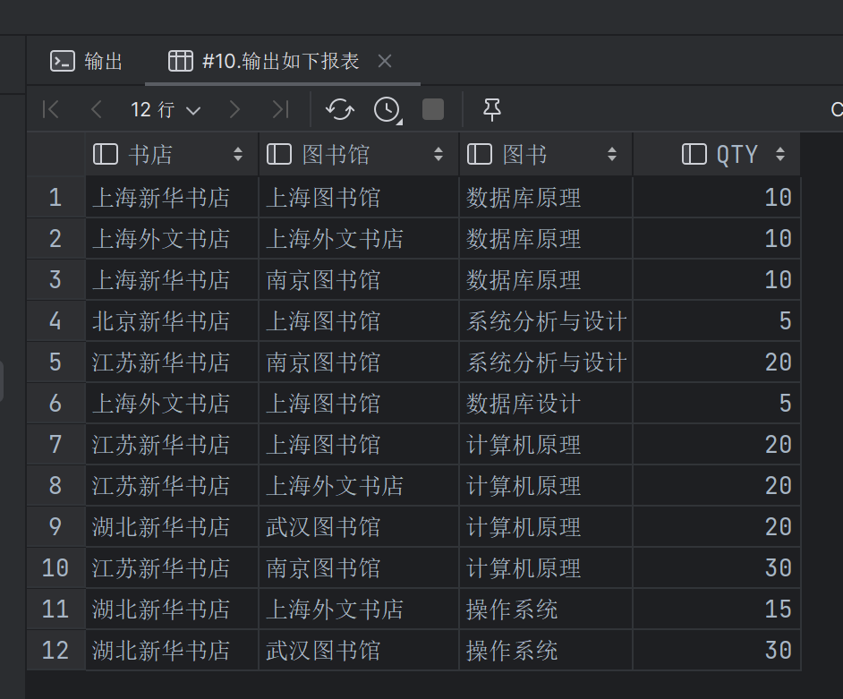

**5、注意事项**

1. 内连接、左外连接和右外连接的含义及主要方法。
2. 输入SQL语句时应注意，语句中均使用西文操作符号。
3. 子句WHERE（条件）表示元组筛选条件，子句HAVING（条件）表示分组选择条件。
4. 子句HAVING（条件）必须和GROUP BY（分组字段）子句配合使用

**6.、思考题**

1）如何提高数据查询和连接速度。

2）试比较连接查询和嵌套查询

3）统计函数和分组统计函数有什么不同？

4）使用GROUP BY <条件>子句后，语句中的统计函数的运行结果有什么不同？